I. E. Pedacito de Cielo, La Tebaida, Quindío
Simulacro Matemáticas Saber ICFES
Probabilidad y Estadística - Porcentajes

.
- Escenario
En un sector se realizará una justa deportiva para jóvenes de 12 a 15 años. Para incentivar a los participantes, el sector dispone de 380 millones de pesos, que se asignarán entre los tres primeros lugares, como se indica a continuación:
- 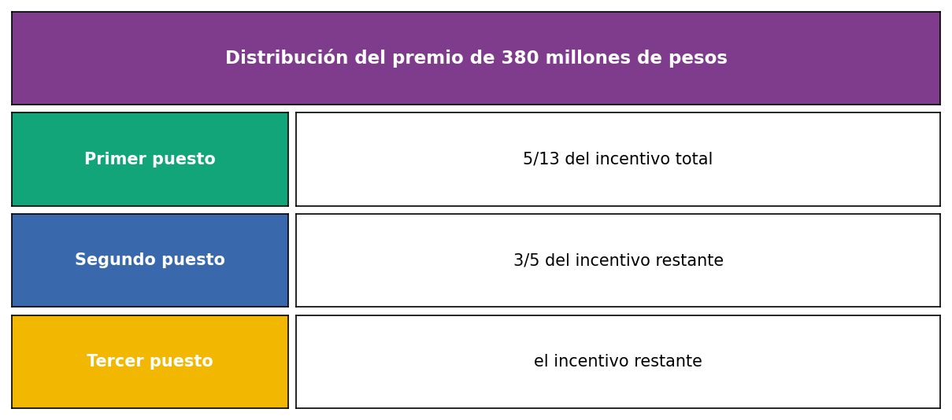
- ¿Qué cantidad de incentivo recibirá el segundo puesto?
  - 140.3 millones.
  - 170.9 millones.
  - 108.8 millones.
  - 105.4 millones.
- Solución
Para resolver este problema, debemos calcular qué cantidad del premio total corresponde al segundo puesto, considerando que este se calcula como una fracción del dinero restante después del primer puesto.

Paso 1: Identificar los datos del problema
  - Premio total: 380 millones de pesos
  - Primer puesto: 5/13 del incentivo total
  - Segundo puesto: 3/5 del incentivo restante (después del primer puesto)
  - Tercer puesto: el incentivo restante (después del primer y segundo puesto)

Paso 2: Calcular el monto del primer puesto
  - Primer puesto: 5/13 = 0.3846
  - Monto del primer puesto = 0.3846 × 380 = 146.15 millones

Paso 3: Calcular el dinero restante después del primer puesto
  - Dinero restante = 380 - 146.15 = 233.85 millones

Paso 4: Calcular el monto del segundo puesto
- El segundo puesto recibe 3/5 del dinero restante:
  - Segundo puesto: 3/5 = 0.6
  - Monto del segundo puesto = 0.6 × 233.85 = 140.31 millones
  - Redondeando: 140.3 millones de pesos
- Nota: El segundo puesto se calcula como una fracción del dinero restante después del primer puesto, lo que garantiza matemáticamente que el primer puesto siempre reciba más que el segundo.

Verificación
- Comprobemos que nuestro cálculo del segundo puesto es correcto:
- Cálculo paso a paso:
  - Primer puesto: 5/13 × 380 = 146.15 millones
  - Dinero restante: 380 - 146.15 = 233.85 millones
  - Segundo puesto: 3/5 × 233.85 = 140.31 millones
- Verificación con todos los montos:
  - Primer puesto: 146.2 millones
  - Segundo puesto: 140.3 millones
  - Tercer puesto: 93.5 millones
  - Total: 380 millones
- Como 380 = 380, confirmamos que nuestra respuesta es correcta.
- Por lo tanto, el segundo puesto recibirá 140.3 millones de pesos.
  - Verdadero
  - Falso
  - Falso
  - Falso
- Escenario
En un municipio se realizará un maratón para niños y adolescentes. Para incentivar a los deportistas, el municipio ha destinado 202 millones de pesos, que se distribuirán entre los tres primeros puestos, como se indica a continuación:
- 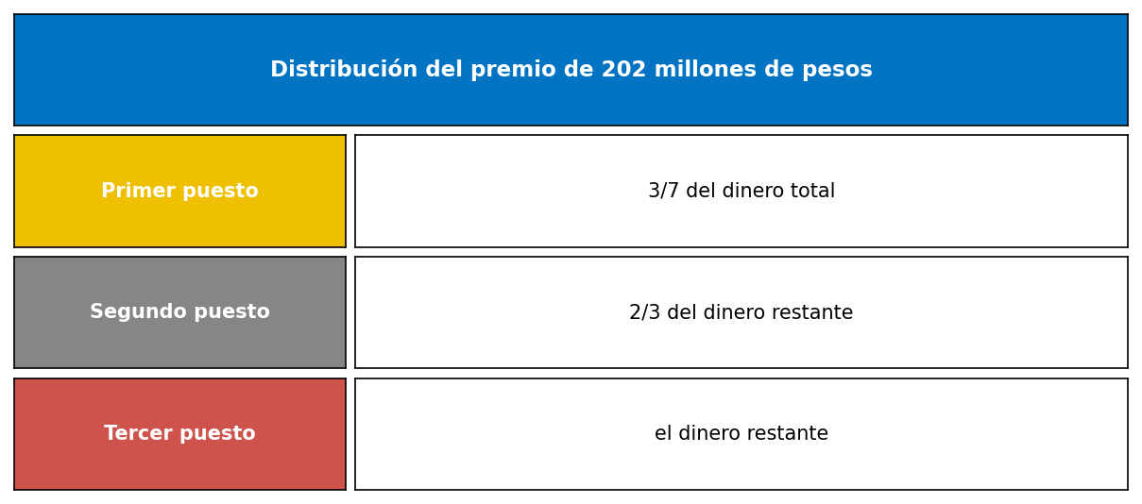
- ¿Qué cantidad de dinero recibirá el segundo puesto?
  - 16.7 millones.
  - 226.1 millones.
  - 113.4 millones.
  - 77 millones.
- Solución
Para resolver este problema, debemos calcular qué cantidad del premio total corresponde al segundo puesto, considerando que este se calcula como una fracción del dinero restante después del primer puesto.

Paso 1: Identificar los datos del problema
  - Premio total: 202 millones de pesos
  - Primer puesto: 3/7 del dinero total
  - Segundo puesto: 2/3 del dinero restante (después del primer puesto)
  - Tercer puesto: el dinero restante (después del primer y segundo puesto)

Paso 2: Calcular el monto del primer puesto
  - Primer puesto: 3/7 = 0.4286
  - Monto del primer puesto = 0.4286 × 202 = 86.57 millones

Paso 3: Calcular el dinero restante después del primer puesto
  - Dinero restante = 202 - 86.57 = 115.43 millones

Paso 4: Calcular el monto del segundo puesto
- El segundo puesto recibe 2/3 del dinero restante:
  - Segundo puesto: 2/3 = 0.6667
  - Monto del segundo puesto = 0.6667 × 115.43 = 76.95 millones
  - Redondeando: 77 millones de pesos
- Nota: El segundo puesto se calcula como una fracción del dinero restante después del primer puesto, lo que garantiza matemáticamente que el primer puesto siempre reciba más que el segundo.

Verificación
- Comprobemos que nuestro cálculo del segundo puesto es correcto:
- Cálculo paso a paso:
  - Primer puesto: 3/7 × 202 = 86.57 millones
  - Dinero restante: 202 - 86.57 = 115.43 millones
  - Segundo puesto: 2/3 × 115.43 = 76.95 millones
- Verificación con todos los montos:
  - Primer puesto: 86.6 millones
  - Segundo puesto: 77 millones
  - Tercer puesto: 38.5 millones
  - Total: 202.1 millones
- Como 202.1 = 202, confirmamos que nuestra respuesta es correcta.
- Por lo tanto, el segundo puesto recibirá 77 millones de pesos.
  - Falso
  - Falso
  - Falso
  - Verdadero
- Escenario
En un barrio se realizará una justa deportiva para estudiantes de primaria y secundaria. Para premiar a los competidores, el barrio tiene asignados 118 millones de pesos, que se dividirán entre los tres primeros lugares, como se indica a continuación:
- 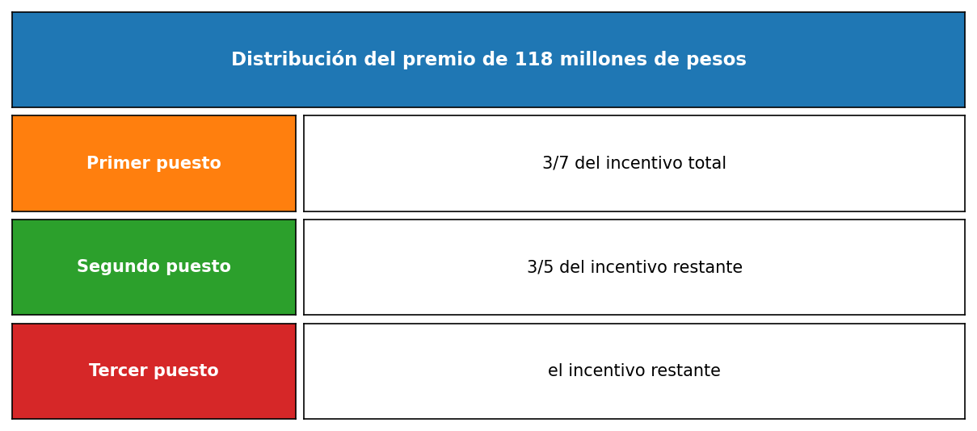
- ¿Qué cantidad de incentivo recibirá el segundo puesto?
  - 40.5 millones.
  - 108.6 millones.
  - 29.4 millones.
  - 27.2 millones.
- Solución
Para resolver este problema, debemos calcular qué cantidad del premio total corresponde al segundo puesto, considerando que este se calcula como una fracción del dinero restante después del primer puesto.

Paso 1: Identificar los datos del problema
  - Premio total: 118 millones de pesos
  - Primer puesto: 3/7 del incentivo total
  - Segundo puesto: 3/5 del incentivo restante (después del primer puesto)
  - Tercer puesto: el incentivo restante (después del primer y segundo puesto)

Paso 2: Calcular el monto del primer puesto
  - Primer puesto: 3/7 = 0.4286
  - Monto del primer puesto = 0.4286 × 118 = 50.57 millones

Paso 3: Calcular el dinero restante después del primer puesto
  - Dinero restante = 118 - 50.57 = 67.43 millones

Paso 4: Calcular el monto del segundo puesto
- El segundo puesto recibe 3/5 del dinero restante:
  - Segundo puesto: 3/5 = 0.6
  - Monto del segundo puesto = 0.6 × 67.43 = 40.46 millones
  - Redondeando: 40.5 millones de pesos
- Nota: El segundo puesto se calcula como una fracción del dinero restante después del primer puesto, lo que garantiza matemáticamente que el primer puesto siempre reciba más que el segundo.

Verificación
- Comprobemos que nuestro cálculo del segundo puesto es correcto:
- Cálculo paso a paso:
  - Primer puesto: 3/7 × 118 = 50.57 millones
  - Dinero restante: 118 - 50.57 = 67.43 millones
  - Segundo puesto: 3/5 × 67.43 = 40.46 millones
- Verificación con todos los montos:
  - Primer puesto: 50.6 millones
  - Segundo puesto: 40.5 millones
  - Tercer puesto: 27 millones
  - Total: 118.1 millones
- Como 118.1 = 118, confirmamos que nuestra respuesta es correcta.
- Por lo tanto, el segundo puesto recibirá 40.5 millones de pesos.
  - Verdadero
  - Falso
  - Falso
  - Falso
- Escenario
En una localidad se realizará una competencia deportiva para categoría infantil. Para recompensar a los participantes, la localidad ha destinado 112 millones de pesos, que se otorgarán entre los tres primeros lugares, como se indica a continuación:
- 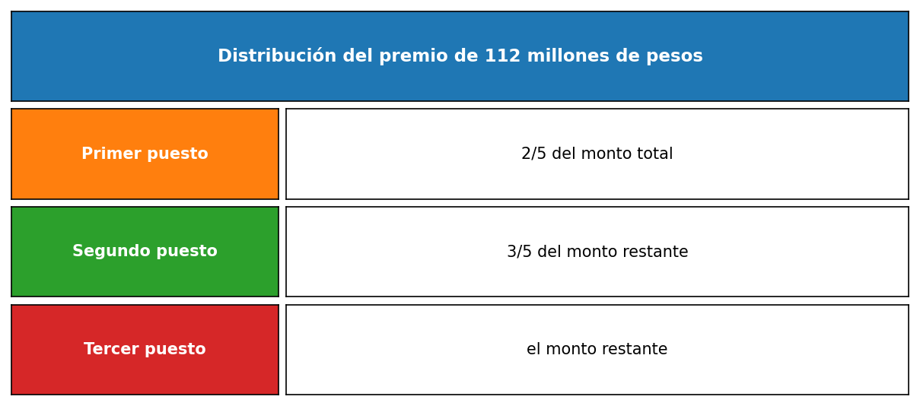
- ¿Qué cantidad de monto recibirá el segundo puesto?
  - 60.3 millones.
  - 169.6 millones.
  - 30.4 millones.
  - 40.3 millones.
- Solución
Para resolver este problema, debemos calcular qué cantidad del premio total corresponde al segundo puesto, considerando que este se calcula como una fracción del dinero restante después del primer puesto.

Paso 1: Identificar los datos del problema
  - Premio total: 112 millones de pesos
  - Primer puesto: 2/5 del monto total
  - Segundo puesto: 3/5 del monto restante (después del primer puesto)
  - Tercer puesto: el monto restante (después del primer y segundo puesto)

Paso 2: Calcular el monto del primer puesto
  - Primer puesto: 2/5 = 0.4
  - Monto del primer puesto = 0.4 × 112 = 44.8 millones

Paso 3: Calcular el dinero restante después del primer puesto
  - Dinero restante = 112 - 44.8 = 67.2 millones

Paso 4: Calcular el monto del segundo puesto
- El segundo puesto recibe 3/5 del dinero restante:
  - Segundo puesto: 3/5 = 0.6
  - Monto del segundo puesto = 0.6 × 67.2 = 40.32 millones
  - Redondeando: 40.3 millones de pesos
- Nota: El segundo puesto se calcula como una fracción del dinero restante después del primer puesto, lo que garantiza matemáticamente que el primer puesto siempre reciba más que el segundo.

Verificación
- Comprobemos que nuestro cálculo del segundo puesto es correcto:
- Cálculo paso a paso:
  - Primer puesto: 2/5 × 112 = 44.8 millones
  - Dinero restante: 112 - 44.8 = 67.2 millones
  - Segundo puesto: 3/5 × 67.2 = 40.32 millones
- Verificación con todos los montos:
  - Primer puesto: 44.8 millones
  - Segundo puesto: 40.3 millones
  - Tercer puesto: 26.9 millones
  - Total: 112 millones
- Como 112 = 112, confirmamos que nuestra respuesta es correcta.
- Por lo tanto, el segundo puesto recibirá 40.3 millones de pesos.
  - Falso
  - Falso
  - Falso
  - Verdadero
- Escenario
En una provincia se realizará una justa deportiva para menores de 16 años. Para incentivar a los concursantes, la provincia ha destinado 284 millones de pesos, que se dividirán entre los tres ganadores, como se indica a continuación:
- 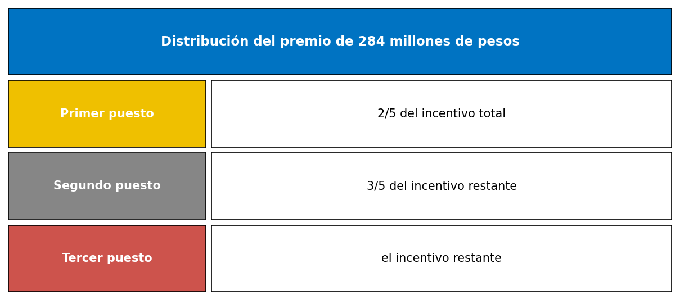
- ¿Qué cantidad de incentivo recibirá el segundo puesto?
  - 180 millones.
  - 85.4 millones.
  - 102.2 millones.
  - 37.3 millones.
- Solución
Para resolver este problema, debemos calcular qué cantidad del premio total corresponde al segundo puesto, considerando que este se calcula como una fracción del dinero restante después del primer puesto.

Paso 1: Identificar los datos del problema
  - Premio total: 284 millones de pesos
  - Primer puesto: 2/5 del incentivo total
  - Segundo puesto: 3/5 del incentivo restante (después del primer puesto)
  - Tercer puesto: el incentivo restante (después del primer y segundo puesto)

Paso 2: Calcular el monto del primer puesto
  - Primer puesto: 2/5 = 0.4
  - Monto del primer puesto = 0.4 × 284 = 113.6 millones

Paso 3: Calcular el dinero restante después del primer puesto
  - Dinero restante = 284 - 113.6 = 170.4 millones

Paso 4: Calcular el monto del segundo puesto
- El segundo puesto recibe 3/5 del dinero restante:
  - Segundo puesto: 3/5 = 0.6
  - Monto del segundo puesto = 0.6 × 170.4 = 102.24 millones
  - Redondeando: 102.2 millones de pesos
- Nota: El segundo puesto se calcula como una fracción del dinero restante después del primer puesto, lo que garantiza matemáticamente que el primer puesto siempre reciba más que el segundo.

Verificación
- Comprobemos que nuestro cálculo del segundo puesto es correcto:
- Cálculo paso a paso:
  - Primer puesto: 2/5 × 284 = 113.6 millones
  - Dinero restante: 284 - 113.6 = 170.4 millones
  - Segundo puesto: 3/5 × 170.4 = 102.24 millones
- Verificación con todos los montos:
  - Primer puesto: 113.6 millones
  - Segundo puesto: 102.2 millones
  - Tercer puesto: 68.2 millones
  - Total: 284 millones
- Como 284 = 284, confirmamos que nuestra respuesta es correcta.
- Por lo tanto, el segundo puesto recibirá 102.2 millones de pesos.
  - Falso
  - Falso
  - Verdadero
  - Falso

